МУНИЦИПАЛЬНЫЙ ЭТАП ВСЕРОССИЙСКОЙ ОЛИМПИАДЫ
ШКОЛЬНИКОВ ЛЕНИНГРАДСКОЙ ОБЛАСТИ
ПО ИСКУССТВУ (МИРОВОЙ ХУДОЖЕСТВЕННОЙ КУЛЬТУРЕ)
В 2019 – 2020 УЧЕБНОМ ГОДУ
ОТВЕТЫ ЗАДАНИЙ ДЛЯ 10 КЛАССОВ

Задание 1. Даны слова.
1. Запишите их в таблицу.
2. Дайте им лаконичное пояснение, определение.
3. Запишите вид искусства, объединяющего все слова.
4. Запишите ОДИН яркий пример культурного наследия, относящегося к определенному Вами виду искусства. Поясните свой выбор.

Веласкес, портрет, кракелюр, барокко, светотень
Таблица к заданию.
Слова | Определения
Веласкес | Диего де Веласкес – знаменитый испанский живописец эпохи барокко, придворный художник и дипломат.
Портрет | – это художественное изображение человека с передачей его внутреннего мира.
Кракелюр | — трещина красочного слоя или лака в произведении живописи или любом другом лакокрасочном покрытии.
Барокко | –контрастность, напряжённость, динамичность образов, стремление к величию и пышности, к совмещению реальности и иллюзии.
Светотень | – это распределение света на поверхностях предмета.
Вид искусства – живопись.
Пример культурного наследия, пояснение выбора. «Менины» — самая знаменитая и таинственная картина xyдожника, непревзойдённый шедевр портретного жанра. В переводе с испанского название картины означает «Фрейлины». Картина выставлена в музее Прадо. Её намеренно разместили на уровне глаз посетителей музея. Каждый, кто подходит к картине таинственным образом ощущает своё присутствие в этом странном и таинственном мире портрета. Полотно, как машина времени, погружает зрителя в мир иллюзий испанского двора середины XVII века.

Анализ ответа. Оценка

1. Участник дал определения 5 словам. По 2 балла за каждую расшифровку.
10 баллов.
2. Участник верно определил культурно-историческую эпоху. 2 балла.
3. Участник приводит пример культурного наследия определенной им эпохи. 2 балла. Обосновывает выбор произведения. 2 балла. 4 балла.

Оценка: 16 баллов.

Задание 2. Прочитайте текст.
1. Вставьте слова в стихотворение вместо многоточия.
2. Напишите название произведения, о котором говорится в предложенном тексте.
3. Напишите имя автора произведения.
4. Назовите художественные средства живописи и поэзии для передачи эмоциональной атмосферы произведения.
5. Определите и напишите эмоциональные доминанты каждого произведения.
Как много тайн хранит портрет!
И ищем мы ключи к разгадке.
Века прошли – ответа нет,
Нельзя сказать, что всё в порядке.
Никто разгадки не достиг
В былые времена и нынче.
И мы не знаем, чей же лик
Изобразил в портрете Винчи
Не отгадаем до конца
И спорим, делая ошибки…
Не сходит с женского лица
Едва заметная улыбка.
Задумчивость прекрасных глаз,
Тень то ль насмешки, то ль каприза.
Глядит с улыбкою на нас,
Всё понимая, Мона Лиза.
Пройдёт ещё немало лет,
А все разгадки будут зыбки, –
И завораживать портрет
Продолжит тайною улыбки!
Есаулков Иван
Автор и название живописного произведения:
Леонардо да Винчи
«Мона Лиза» или «Джоконда»
Средства живописи | Средства поэзии
Пластичная осязательность фигуры контрастирует с её плавно обобщённым силуэтом с уходящим в туманную даль причудливым пейзажем. Но прежде всего, привлекает образ самой Моны Лизы - её завораживающий, как бы неотрывно следящий за зрителями взгляд, излучающий ум и волю, и едва уловимая улыбка, придающая картине высокую поэзию. Смысл этой улыбки остаётся загадкой для нас и посей день. Лёгкая прозрачная вуаль, охватывая голову и плечи Моны Лизы, объединяет тщательно вписанные пряди волос и мелкие складки платья в общий плавный контур, что создаёт очень нежную и мягкую моделировку лица. Одним из средств такой тончайшей нюансировки было характерное Леонардовское «сфумато» - едва уловимая дымка, окутывающая лицо и фигуру, смягчающая контуры и тени. | «Как много тайн хранит портрет!» Картина – тайна.  «Никто разгадки не достиг» – свидетельство того, что на протяжении многих веков эту тайну не удалось разгадать.  «Задумчивость прекрасных глаз,  Тень то ль насмешки, то ль каприза» – удивительный образ воплощения абсолютно живого человека, с едва заметной игрой мимики лица.  «И завораживать портрет  Продолжит тайною улыбки!» – самая загадочная деталь портрета, может потому, что слишком естественна и слишком правдива.
Эмоциональные доминанты
живописной работы | поэтического произведения
Завораживающий, как бы неотрывно следящий за зрителями взгляд.  Умное и волевое лицо.  Едва уловимая улыбка, придающая картине высокую поэзию.  «Сфумато» - усиливающий эффект таинственности. | «И ищем мы ключи к разгадке»  «Века прошли – ответа нет»  « И мы не знаем, чей же лик»  «Глядит с улыбкою на нас,  Всё понимая, Мона Лиза».
Анализ ответа. Оценка.
1. Участник правильно вставляет слова. 4 балла.
2. Участник определяет название и фамилию, имя автора произведения искусства. По 2 балла за каждое определение. 8 баллов.
3. Участник называет 6 средств художественной выразительности. По 2 балла за каждое называние. 12 баллов.
4. Участник, анализируя поэтическое произведение, отмечает 6 значимых деталей. По 2 балла за каждое называние. 12 баллов.
5. Участник называет 4 средства живописи в передаче эмоциональной атмосферы. По 2 балла за каждое называние. 8 баллов.
5. Участник называет 4 выражения словесной выразительности в передаче эмоциональной атмосферы. По 2 балла за каждое называние. 8 баллов.
Оценка: 52 балла.
Задание 3. Предлагается для просмотра видеофрагмент из балета без указания названия, которое участникам предстоит определить. Ссылка для скачивания файлов: https://cloud.mail.ru/stock/9JirwT4tUSnsNRHVgRTUSriy. При совместном просмотре рекомендуется задание выполнять первым, чтобы участники могли в дальнейшем самостоятельно распределять время, работая в своем темпе. Перед просмотром преподаватель предлагает участникам познакомиться с заданием и сообщает о том, что видеофрагмент будет демонстрироваться дважды с интервалом в 10-15минут так, чтобы у участников, начавших выполнение задания, была возможность скорректировать свои впечатления.

1. Напишите название произведения.
2. Напишите имена авторов музыки и драматического произведения.
3. Определите эмоциональную доминанту эпизода, выразите ее письменно.
4. Напишите, с помощью каких средств выразительности создается художественный образ во фрагменте.
Таблица к заданию

Название произведения | Имена авторов музыки и  драматического произведения
«Шехеразада» | Николай Андреевич Римский-Корсаков  Либретто – Александр Бенуа  Сказки «Тысяча и одной ночи».  «О царе Шахрияре и его брате»
Эмоциональная доминанта: «Шехеразада» погружает нас в атмосферу звучания восточной музыки с её характерными интонациями и прихотливыми мелодическими изгибами, с инструментальными тембрами, воссоздающими сказочный, почти фантастический музыкальный колорит.
Средства выразительности:
музыкальные – пленяют своими причудливыми мелодическими изгибами, сочетающимися с невероятным размахом и простором в духе Римского-Корсакова. Но здесь возникают «ножницы» между тем, что происходит на сцене и музыкой. Изобразительным материалом для неё является – свист ветра, бьющиеся волны, всё картинно, звучит кульминация. Но в ней нет состояния страха, ненависти. В музыке это картина стихии, в ней есть эпическая громадность и широта дыхания, которого нет в сценическом действии. Поразительна развязка по соотношению музыки и действия. Зобеида молит о жизни, отчаянием полна её мольба. Более сложно состояние души шаха, он и любит свою жену и ненавидит. А музыка нетороплива. Она спокойна, показывает успокоившуюся тему моря (2 тема моря из I части сюиты). И следом смерть Зобеиды приходится на невозмутимую тему Шехеразады. Музыка имеет картинную изобразительность, продиктованную своей программой. Аккомпанированный речитатив, представляет собой более ритмически и музыкально организованную декламацию в сопровождении оркестра.
хореографические – в балете особая пластика, исполнительницы не всегда танцуют на пуантах. На примере балета «Шехеразада» мы видим симфонизацию танца, когда балет распадается не на отдельные номера (сольные, парные, групповые), а действие идёт насквозь танцевально, и границу между пантомимой и танцем провести очень сложно.
Образ султана Шахриара – грубая сила, деспотизм и воинственность. Непреклонность позы, жестокость. Сожаление и отчаяние.
Образ его жена 3обеиды – Отчаяние, мольба о прощении, нежность, надежда и невозможность дальнейшей жизни без любви султана. Безусловно, балет «Шехеразада» шедевр, если рассматривать его со стороны пластики.

Анализ ответа. Оценка
1. Участник правильно называет произведение. 2 балла.
2. Участник правильно называет авторов музыки, либретто и литературный источник. По 2 балла. 6 баллов.
3. Участник определяет эмоциональную доминанту эпизода. Не менее 4. По 2 балла каждое. 8 баллов.
4. Участник определяет средства художественной выразительности. Музыкальные – не менее 5. По 2 балла каждое. 10 баллов. Хореографические – не менее 3. По 2 балла каждое. 6 баллов. 16 балов.
Оценка: 40 баллов.

Задание 4. Даны изображения 6-8 архитектурных сооружений 2-3 разных стилей.
1. Соберите номера сооружений в группы по стилям.
2. Расположите группы в хронологической последовательности.
3. Напишите отличительные характерные признаки каждого архитектурного стиля.

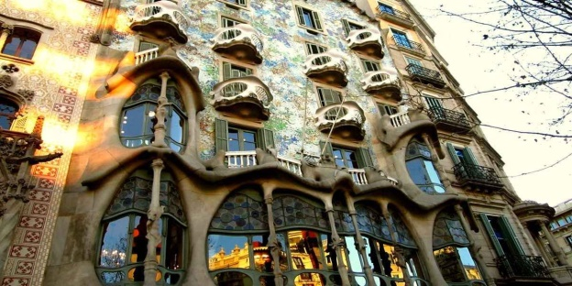 | 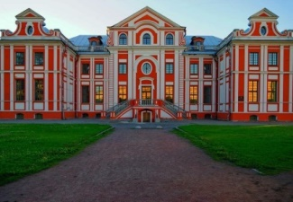 | 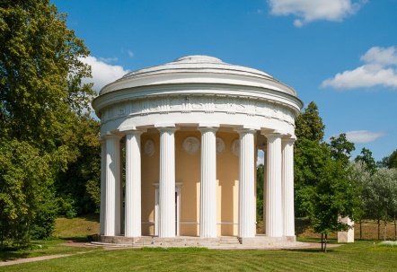
1 | 2 | 3
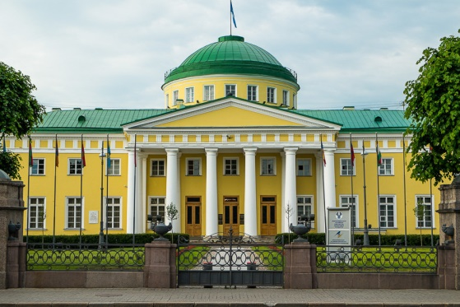 | 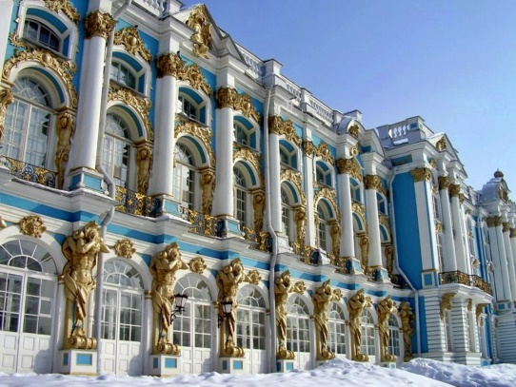 | 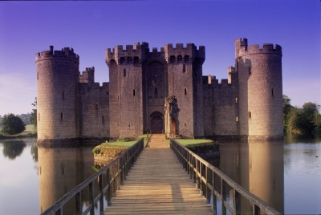
4 | 5 | 6
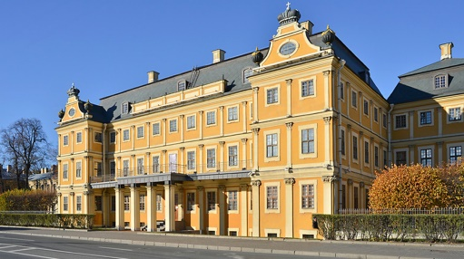 | 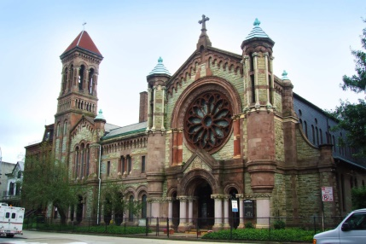 | 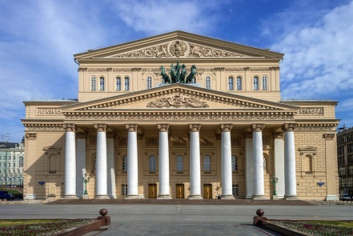
7 | 8 | 9
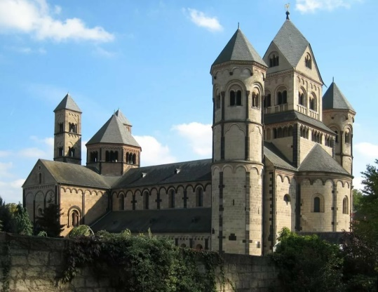 | 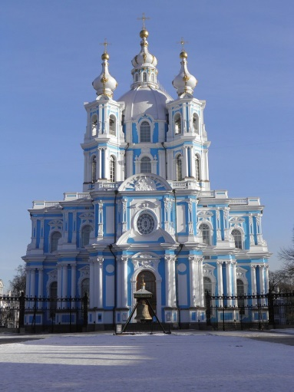 | 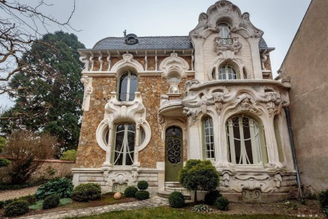
10 | 11 | 12

Предполагаемый вариант ответа
Название стиля | № изображения | Характеристика стиля
Романский | 6, 8, 10 | Для романских построек характерно сочетание ясного архитектурного силуэта и лаконичности наружной отделки. Массивные стены с узкими проёмами окон и ступенчато-углублёнными порталами имели оборонительное назначение.
Петровское барокко | 2,7 | Крыша с переломом, мелкая расстекловка окон, люкарны. Рустованные пилястры, фасад – два контрастных цвета.
Барокко | 5,11 | Отличается грандиозностью, пышностью и динамикой, пристрастием к эффектным зрелищам, сильным контрастам масштабов и ритмов, материалов и фактур, света и тени, совмещением иллюзорного и реального.
Классицизм | 3,4,9 | Главной чертой архитектуры классицизма было обращение к формам античного зодчества как к эталону гармонии, простоты, строгости, логической ясности и монументальности. Архитектуре классицизма в целом присуща регулярность планировки и четкость объемной формы. Основой архитектурного языка классицизма стал ордер, в пропорциях и формах близкий к античности. Для классицизма свойственны симметрично-осевые композиции, сдержанность декоративного убранства, регулярная система планировки городов.
Модерн | 1, 12 | Крайний индивидуализм модерна, заключается в стремлении зодчего создавать оригинальные, неповторимые в своем облике произведения. Широко используются новые материалы – металл, бетон, стекло.

Анализ ответа. Оценка

1. Участник правильно соотносит номера сооружений по стилям. По 2 балла.
14 баллов.
2. Участник правильно располагает стили в хронологическом порядке. По 2 балла.
10 баллов.
3. Участник раскрывает отличительные характерные признаки каждого архитектурного стиля. По 2 балла. 14 баллов.

Оценка: 38 баллов.

Итого: 146 баллов

